第100期

汉源县农业农村局办公室 2019年7月24日

汉源县农业农村局
开展2019年农机购置补贴廉政风险警示教育工作

2019年7月24日，县农业机械化局局长吴勇和县纪委派驻纪检监察组干部组织农机装备站全体职工召开农机购补贴廉政风险警示教育工作会，传达7月23日全省购补工作会议精神，并安排部署近期工作。
警示教育主要是凉山州购补违法案件和德阳“清险行动”案件，深刻剖析违法过程和思想根源。通过警示教育，要求全体工作人员要吸取教训，增强忧患意识，严格要求自己，严格审核录入，严格核查机具。做到守初心,规范补贴暖民心，担使命,器利农桑促发展。
会上，县纪委派驻纪检监察组干部就工作纪律作了要求。

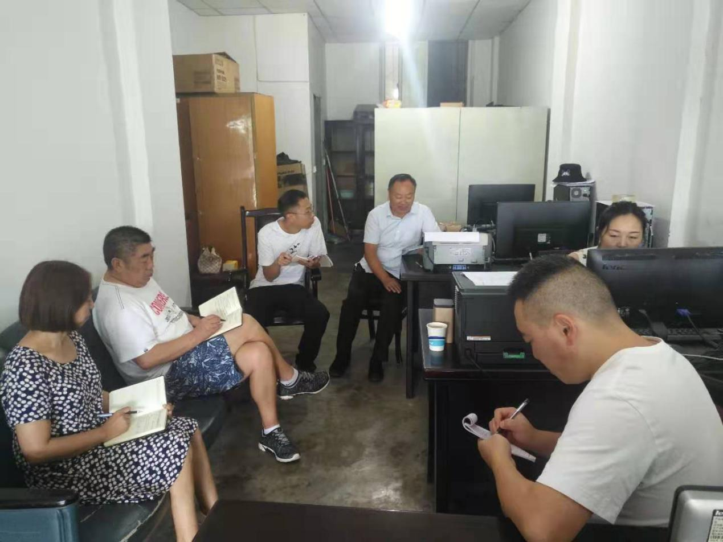

报：市农业农村局。
送：县委办，县政府办，县纪委。
拟稿：王静 签发：李树敏

